**关于提请对安徽省马鞍山市花山区“6.23”持有、使用假币案发起云端行动的请示**

**公安部经侦局：**

2017年6月23日，马鞍山市公安局花山公安分局立案侦查安徽省马鞍山市花山区“6.23”持有、使用假币案。目前，我局从一起假币接报警警情线索通过深入分析、研判，发现两名重大假币嫌疑人且有经营价值。为深挖假币源头，摧毁制造假币窝点，特提请对该案发起云端行动。

**一、犯罪类型**

机制假币

**二、案件来源**

2017年6月23日10时许，在马鞍山市一铁厂门口经营香烟摊位的姜骁宇（男，77岁）报称：有两名男子在其店里购买中华香烟，共收到了5张面值均为一百元的假币。根据受害人提及到嫌疑人是驾驶一辆白色轿车离开（车牌不详），通过神眼搜车，最终确定该嫌疑车辆为浙J3PG66。通过公安云搜索对该车牌进行搜索，确定该车车主为张雨绮，通过云搜索关系人关联张雨绮的丈夫为刘江山，而刘江山于2009年9月因持有、使用假币罪被三门县判处有期徒刑七个月。当日，我局立案侦查安徽省马鞍山市花山区“6.23”持有、使用假币案，案件编号：A8524685664357425756734。

**三、案件基本情况**

2017年6月至9月，浙J3PG66多次流窜于安徽马鞍山市、滁州市全椒县、亳州市、浙江省台州市，通过购买小物品以整换零的方式使用假币。作案方式结伙作案，选择地点城郊地区，受害人多为年龄较大的中老年人，通过同伙间互相打掩护的方式干扰受害人辨别纸币，嫌疑人作案后开车迅速逃离。我局根据车辆轨迹，对其停留的地区进行住宿核查。通过对在核查住宿情况时获取的一个电话（15675464856）进行监控，最终确定两名嫌疑人身份

1、刘军 男，身份证号码：354541198509161670，户籍地：安徽省亳州市谯城区城父镇拾卜行政村邓瓦房21号，现住浙江台州，联系电话：15674645148（浙江台州）。

2、彭方宇 男，身份证号码：546568197010036695，户籍地：安徽省涡阳县花沟镇沈庄行政村东唐自然村119号，现住浙江台州。

**四、涉及各地的线索情况**

1、涉及安徽马鞍山线索：

通过对嫌疑车辆浙J3PG66轨迹梳理，我市在6月23、26日有关假币的报警均为该团伙作案。刘军、彭方宇作案。

2、涉及安徽亳州市线索：

该车嫌疑车辆浙J3PG66，从6月至今的轨迹多出现在亳州市，通过对其使用16748956348注册的微信进行监控，嫌疑人对话分析，在亳州市有使用假币情况 。

3、涉及浙江台州线索：

通过对嫌疑车辆浙J3PG66轨迹梳理，7月中旬至今该车辆活动轨迹位于浙江台州。

通过对刘军现在使用的16569355935注册的微信号进行监控。

刘军通过微信联系让彭方宇在“玉环、温岭、金清、松门转转”，还提及这些地方比较好换钱。

**五、假币情况：**

涉及假币冠字号：E5N6946032、E5N6946039，该假币的冠字号与阜阳市太和县公安局侦破的李永出售、购买、运输假币案中涉及共同的假币冠字号（该案也报送了云端系统）。

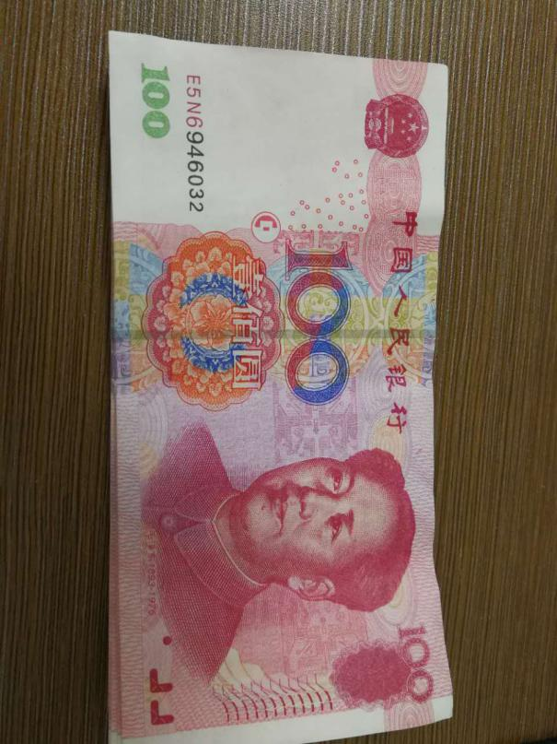

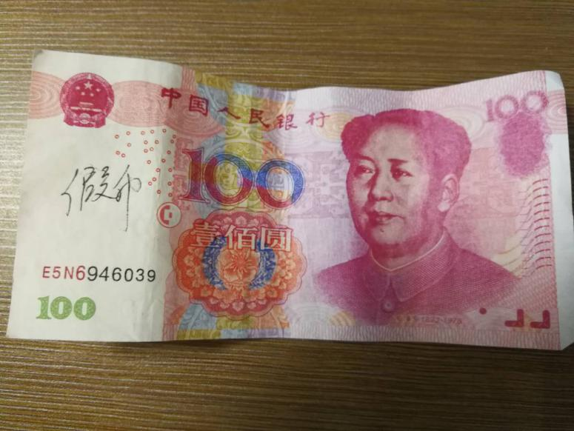

我局认为刘军团伙具有重大购买、使用假币流窜作案嫌疑，为确定其假币来源，深挖假币源头，摧毁制造假币窝点，特提请对该案在全国发起云端行动。

当否，请示。

马鞍山市公安局花山分局

2017年12月3日

（联系人及电话：马鞍山市公安局花山分局经侦大队 王玉华 18754564531）